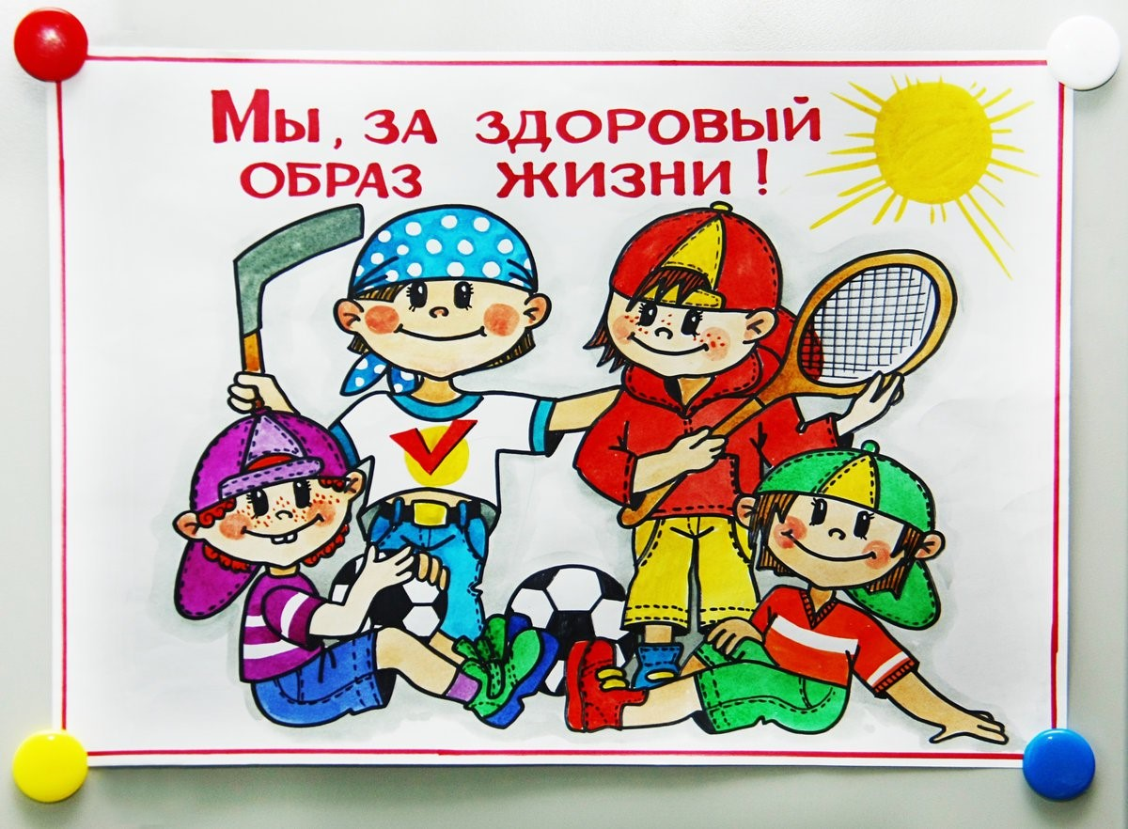
«Здоровый образ жизни»
Цель: - сформировать у подростков потребность в здоровом образе жизни.
Задачи: - побуждать детей к соблюдению навыков здорового образа жизни;
- содействовать воспитанию у детей чувства ответственности за собственное здоровье;
- развивать навыки работы в группах, коммуникативные способности, внимание, фантазию, смекалку, творческие способности, речь.
Оборудование и материалы: карточки с заданием, жетоны в виде витаминки.
Ход занятия:
Тема нашего занятия – «Я выбираю здоровый образ жизни».
Каждый взрослый человек вам скажет, что здоровье – это величайшая ценность, но почему-то современная молодёжь в числе главных ценностей называет деньги, карьеру, любовь, славу, а здоровье ставит только на 7-8 место.
Мудрая пословица гласит: «Что имеем, не храним, потерявши, плачем».
- Как вы думаете, какое отношение эта пословица имеет к теме нашего разговора?
Мы знаем, как хранить деньги, как сберечь вещи. - А знаете ли вы о том, как хранить здоровье?
- Сегодня мы будем говорить о том, что нужно делать, чтобы не жалеть о потерянном здоровье.
- Основная часть
«Что такое здоровье?» 2 слайд
- Итак, сегодня мы говорим о здоровье. Как вы понимаете это слово?
Действительно, долгие годы здоровье и понималось как отсутствие болезней и физических недостатков. Но в наше время установилась другая точка зрения. Согласно этой точке зрения, здоровье бывает физическое, душевное и социальное.
3 слайд
Физическое здоровье – это состояние правильной работы всего организма. Если человек физически здоров, то он может все свои текущие обязанности выполнять без излишней усталости. У него достаточно энергии, чтобы успешно учиться в школе и делать все необходимые дела дома.
Душевное здоровье проявляется в том, что человек доволен собой, нравится самому себе таким, каков он есть, он удовлетворён своими достижениями и может сделать выводы из своих ошибок. Для поддержания душевного здоровья необходимо отдыхать, получать новые впечатления, общаться с друзьями.
Социальное здоровье проявляется в отношениях с другими людьми. Социально здоровые люди умеют ладить с окружающими. Они уважают чужие права и могут отстоять свои. Они поддерживают добрые отношения с родственниками, умеют находить новых друзей, умеют выразить свои потребности и нужды так, чтобы они стали понятны окружающим.
Здоровым можно назвать только такого человека, который обладает всеми тремя видами здоровья.
«Здоровый образ человека»
- Итак, здоровье – это великая ценность, но многие начинают это понимать, когда заболеют. Учёные утверждают, что организм человека рассчитан на 150-200 лет жизни. А у нас сейчас люди живут в 2-3 раза меньше. Как вы думаете, почему?
- Что мешает людям жить долго?
Главное для здоровья – это умение человека работать над самим собой, над своим здоровьем. Все учёные сходятся в одном: чтобы быть здоровым, нужно вести здоровый образ жизни. 4 слайд
А вот из чего складывается ЗОЖ, мы узнаем при составлении таблицы. Я загадаю 5 загадок, каждая из которых – фактор здоровья.
1.Равномерное чередование труда и отдыха в течение дня. (Режим дня)
5 слайд
2.Постоянная тренировка своей физической выносливости, устойчивости к холоду, к заболеваниям. (Закаливание)
6 слайд
3.Мероприятия, направленные на поддержание чистоты, здоровья. (Гигиена)
7,8,9 слайд
4. Порядок приёма пищи, её характер и количество (Правильное питание)
10,11,12,13 слайд
5. Активные действия, в которых участвуют разные группы мышц. (Движение, спорт) 14,15,16 слайд
Я предлагаю добавить в этот список ещё один пункт – отсутствие вредных привычек. Вы согласны со мной? 17 слайд
- Действительно, человек может выполнять все пункты здорового образа жизни, но одна вредная привычка, например, курение или алкоголизм, сведёт на нет все его усилия. А какие ещё вредные привычки есть у человека?
- Итак, что же у нас получилось. Из чего складывается здоровый образ жизни, который дарит человеку здоровье и долголетие? 18 слайд
-Наша игра покажет вам как же надо вести здоровый образ жизни.
-Но для того, чтобы вам было интересно участвовать в данной игре, вы должны поделиться на 2 команды и придумать название команде.
Разминка
Давайте вспомним народные пословицы о здоровье.
Здоровье дороже … (золота)
Если хочешь быть здоров – (закаляйся)
Береги платье снову, а здоровье… (смолоду)
Чистота- ( залог здоровья)
Здоровье в порядке ( спасибо зарядке)
В здоровом теле – (здоровый дух)
Конкурс №1 «Здоровое питание».
-1 задание для команд. У вас на столах лежат картинки с продуктами, разделите их на 2 столбика вредные и полезные.
-За это задание команда победитель получает 1 витаминку. Времени на выполнение даётся 2 минуты.
(Чипсы, картофель фри, капуста цветная, шпинат, бургеры, чеснок, хот-доги, колбаса, консервы, лук, лапша, майонез, баклажан, картофель, кетчуп, шоколадные батончики, яблоки, сладкие газировки).
Конкурс № 2 «Полезные продукты »
Вам надо составить список продуктов, которые вы считаете, полезным самостоятельно. Время на это задание даётся 1 минута.
-2 витаминки получит та команда, которая составит список длиннее и правильнее. Но так же команды могут получить дополнительную звезду за командную работу.
Конкурс № 3 «Физическая активность»
-Люди, которые занимаются физической активностью и спортом, реже страдают рядом заболеваний, в том числе, болезнями сердца и онкологическими заболевания. Кроме того, они чаще имеют здоровую массу тела и состав тканей. В связи с этим мы понимаем, что спорт очень важен для здорового образа жизни.
Необходимо составить ряд упражнений для зарядки. В данном задании будут учитываться количество упражнений, их последовательность и т д. Времени на это задание 2 минуты.
Команда победитель получит 2 витаминки. Так же команда, которая победит, ту зарядку мы попробуем провести.
Конкурс №4 «Режим дня»
-Режим дня – это как мы проводим день, что делаем утром, днём и вечером. Та команда, которая правильнее и подробнее составит режим дня, получит 3 витаминки.
Конкурс № 5 «Реклама» домашнее задание
Каждой команде нужно было придумать рекламу.
Команда №1 реклама Фитнес клуба.
Команда №2 реклама Тренажерного зала.
4.Рефлексия. Подведение итогов.
-О чём говорили на этом занятии?
-Что нового узнали для себя?
-Что было самым интересным на данном занятии?
-Конечно, мы не всё рассмотрели для здорового образа жизни, но основное мы вспомнили, а что-то новое узнала для себя и я, надеюсь, что вы будете вести здоровый образ жизни.
Награждение победившей команды.
-Спасибо за игру. 19 слайд
Памятка «Правила здорового образа жизни»
1. Заниматься физкультурой 3-5 раз в неделю, не перенапрягаясь интенсивными нагрузками. Обязательно найти именно для себя способ двигательной активности.
2. Не переедать и не голодать. Питаться 4-5 раз в день, употребляя в пищу необходимое для растущего организма количество белков, витаминов и минеральных веществ, ограничивая себя в жирах и сладком.
3. Не переутомляться умственной работой. Старайся получать удовлетворение от учебы. А в свободное время занимайся творчеством.
4. Доброжелательно относись к людям. Знай и соблюдай правила общения.
5. Выработай с учетом своих индивидуальных особенностей характера и организма способ отхода ко сну, позволяющий быстро заснуть и восстановить свои силы.
6. Занимайся ежедневным закаливанием организма и выбери для себя способы, которые не только помогают победить простуду, но и доставляют удовольствие.
7. Учись не поддаваться, когда тебе предложат попробовать сигарету или спиртное.

